Из опыта работы ЦБС г. Каспийска

Выстраивание партнерских отношений муниципальных библиотек с органами власти, общественными организациями и средствами массовой информации.

В наше время трудно представить деятельность любого учреждения, особенно библиотек, без систематических связей с общественностью. Это важно в связи с тем, что существует распространенное мнение, будто у молодежи больше желание заниматься Интернетом, чем сидеть в библиотеке и вообще читать книги. В тоже время, библиотеки, кроме распространения культуры чтения, проводят огромную, многогранную и разнопрофильную работу по духовному и нравственному воспитанию населения и в первую очередь молодежи. А известно ли широкой общественности все многообразие деятельности библиотечной системы!? Нет, конечно.
Вот почему библиотекам, их руководителям необходимо всемерно укреплять связь с общественностью, придавать этой работе планомерный, системный характер.
Одна из важных групп общественности – это власть. Надо создавать имидж библиотеки вообще, на глазах данной категории общественности в особенности.
Успех и качество работы любой библиотеки напрямую зависит от выстроенной системы взаимоотношений с главами местных администраций
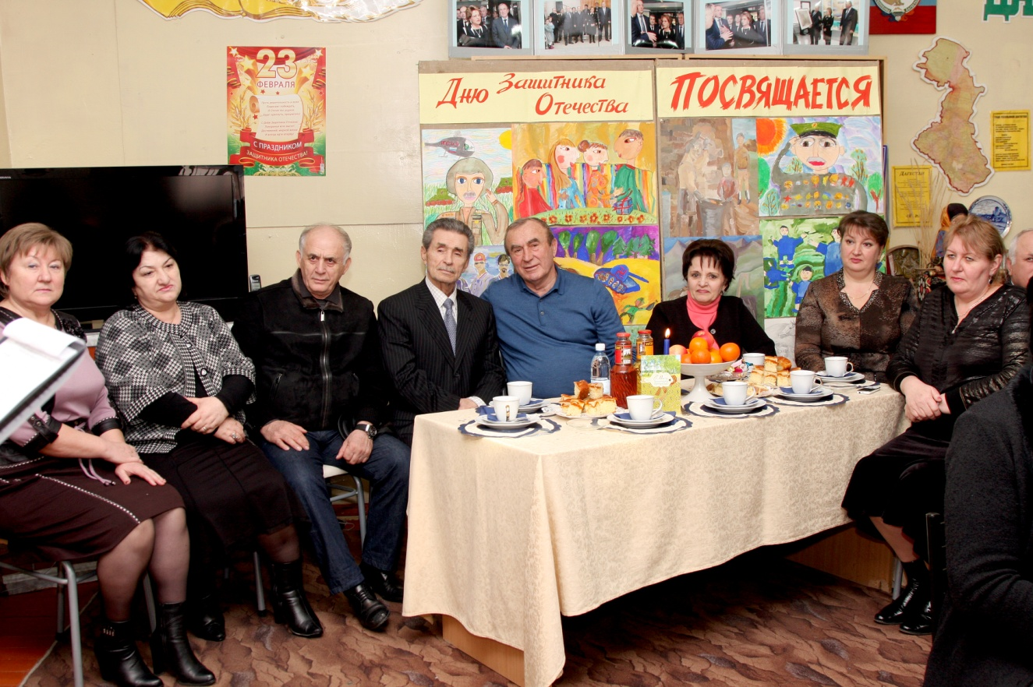

Активность библиотек города проявляется в их участии в городских мероприятиях, всевозможных акциях, приемах гостей, чествованиях, субботниках. На недавнем субботнике, в канун Дня единства народов РД и на других общегородских мероприятиях, посвященных этой дате, работники библиотек города приняли самое активное участие. Мы сами своей активной, полезной обществу деятельностью обязаны поднять престиж библиотек. Партнерские отношения это – прежде всего хорошие и деловые отношения с администрацией и общественными организациями, принятие самого активного участия в жизни города.
В свою очередь, глава администрации всегда откликается на нужды и протесты нашей ЦБС. Это и помощь в проведении капитального и текущего ремонта в библиотеках за счет средств администрации, а также частичного ремонта отопительной системы библиотек.
Мы благодарны администрации г. Каспийска за материальную помощь многим массовым мероприятиям, проводимым библиотеками ЦБС, за помощь в приобретении призов для конкурсов и викторин, в организации специальных акций, или например, «Подарки Дому Детства» и др.
Ежегодно за счет администрации оформляется подписка на периодические издания.
В центральной библиотеке г. Каспийска расположена общественная приемная ВВП «Единая Россия», а в период предвыборной кампании и городской штаб.
Каждый месяц, по вторникам глава МО г. Каспийска Омаров Джамалудин Омарович в определенное время ведет прием в общественной приемной партии ЕР.
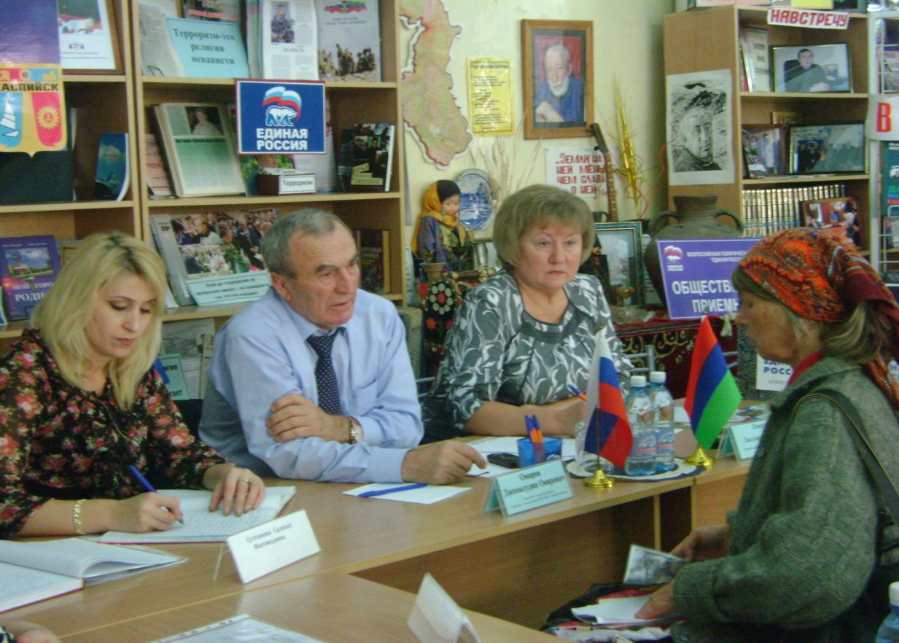

Кроме него прием граждан ведется и депутатами городского собрания. Как правило, после приема граждан Джамалудин Омарович и некоторые депутаты встречаются с работниками библиотеки, интересуются их работой, дают дельные советы.
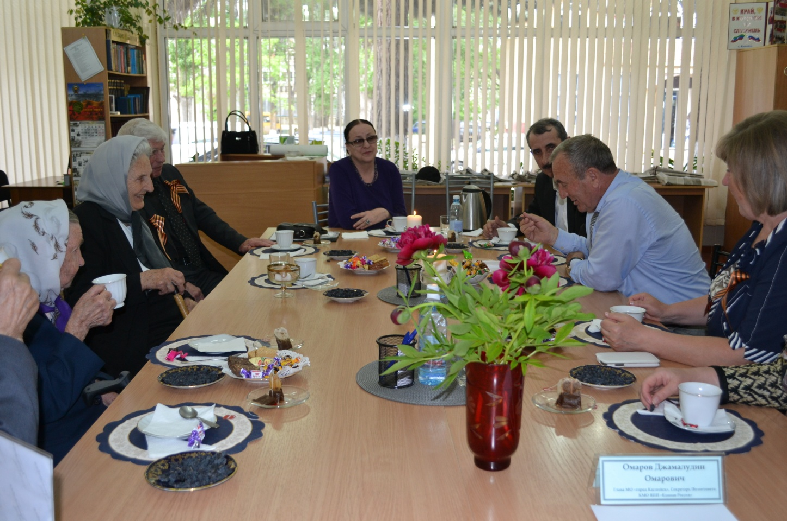

ЦБС тесно сотрудничает и с информационно-аналитическим отделом администрации города, и это сотрудничество проявляется в участии специалистов отдела в практически каждом проводимом нами семинаре, регулярном освещении работы ЦБС в сайте библиотеки и отдела культуры города.
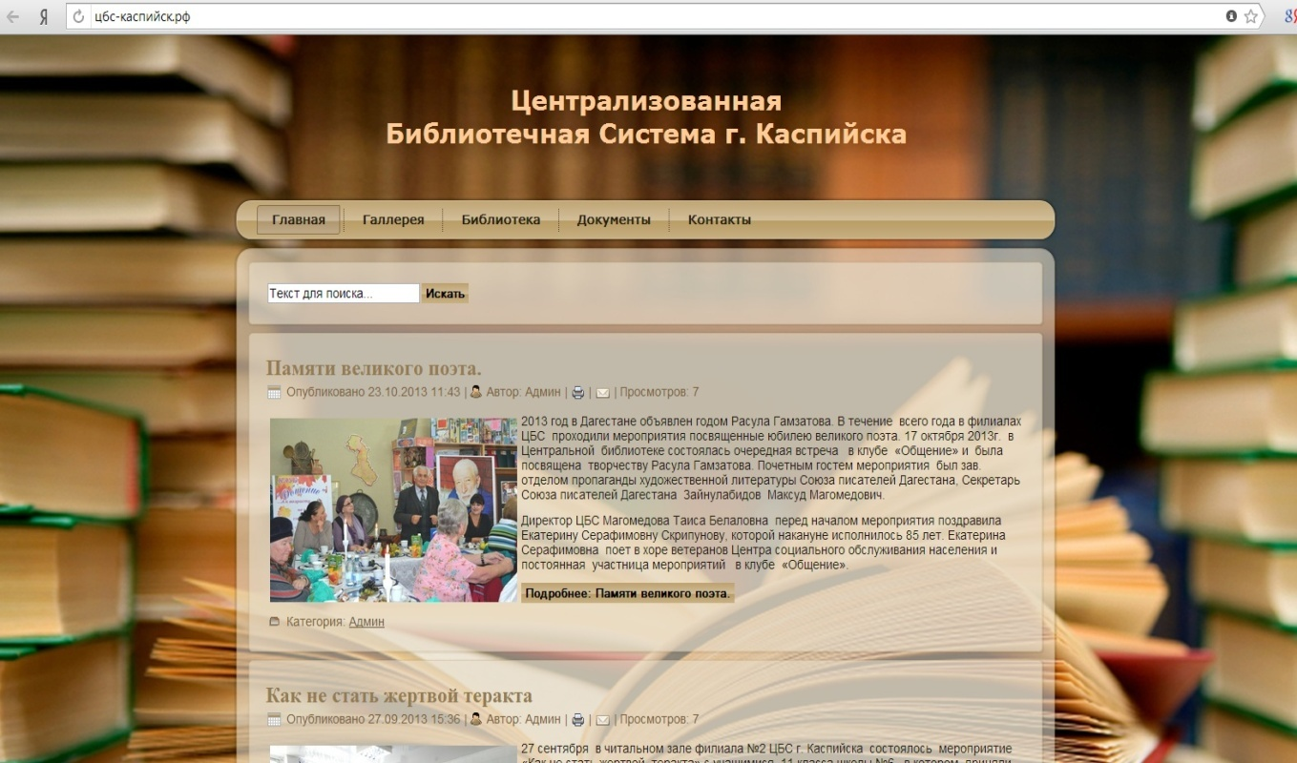

Важно, что у библиотек города есть контакт с органами власти, полное взаимопонимание. Мы видим, что в администрации города все отделы и службы ценят нашу работу, знают, что мы работаем для города, для его жителей.
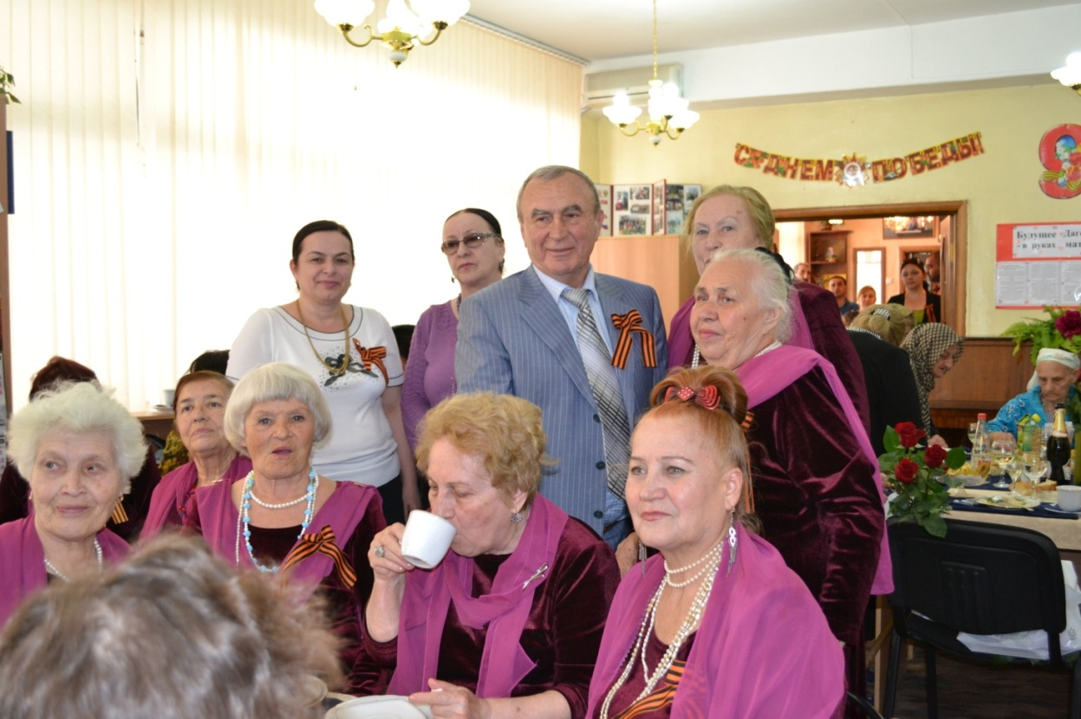

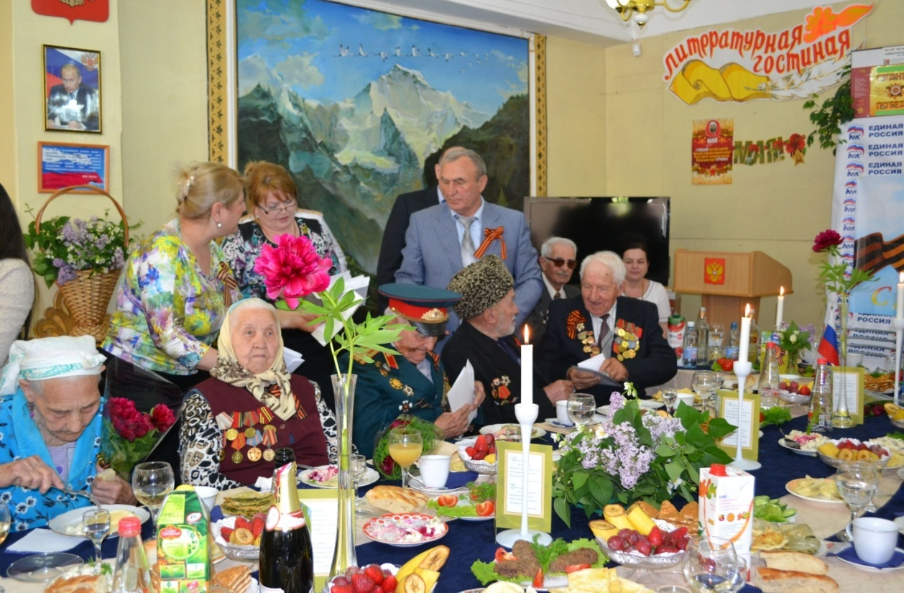

Читатель – библиотека – власть - неотделимы друг от друга и находятся в прекрасном взаимопонимании.
Для широкой общественности очень важна гражданская позиция библиотеки и что она работает для граждан, читателей родного города.
В последнее время в этом направлении ЦБС города провела большую работу.
В ходе разноплановой работы ЦБС совместно с международным общественным фондом им. Расула Гамзатова организовала благотворительную акцию «Подарки детям Дома Детства» с выездом в оздоровительный лагерь «Маяк» к детям детского дома г. Каспийска и Избербаша.
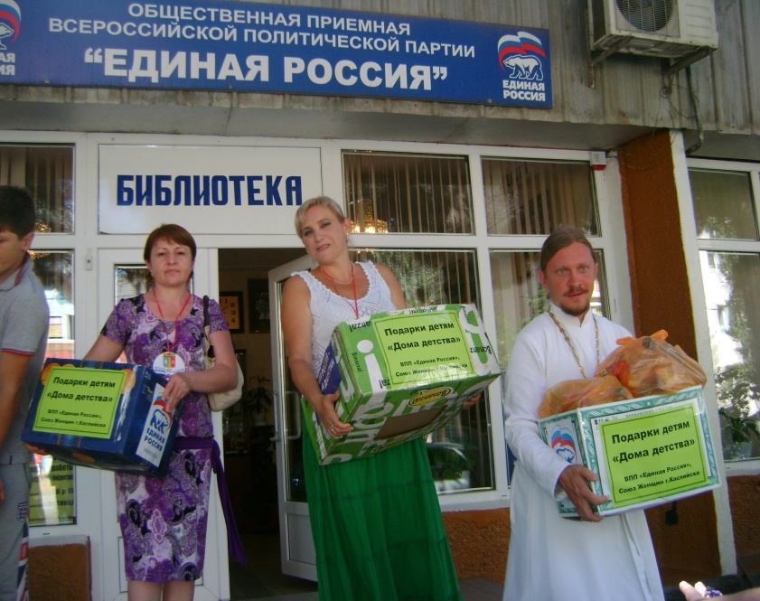

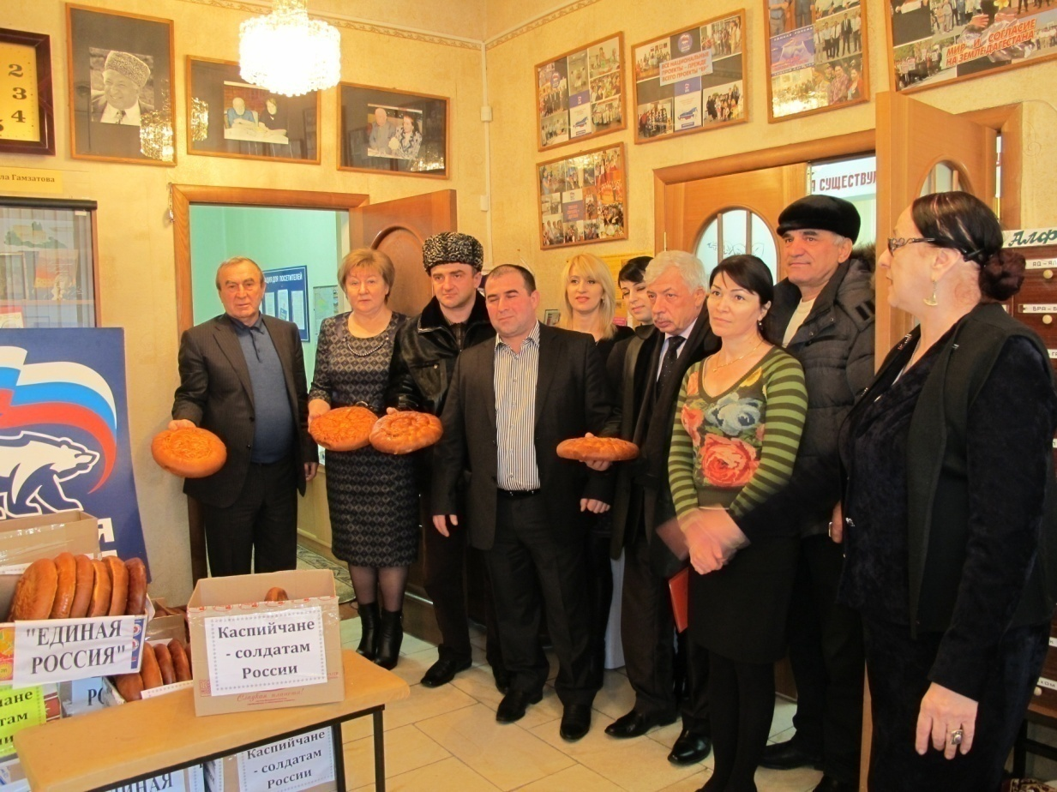

А с Региональным общественным фондом «Дагестанский фонд мира» 17 августа 2013 г. с подарками ЦБС посетили детей-инвалидов на дому.
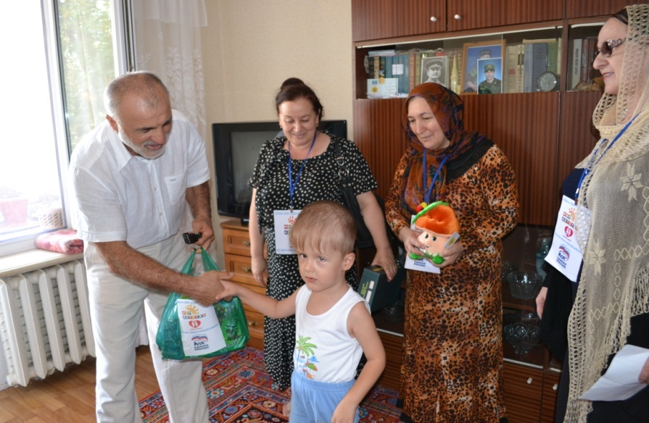

Уходящий год для библиотек был годом экологии. С учетом этого в июле 2013 г. ЦБС г. Каспийска совместно с экологическими организациями и движениями «Заповедники Дагестана»,

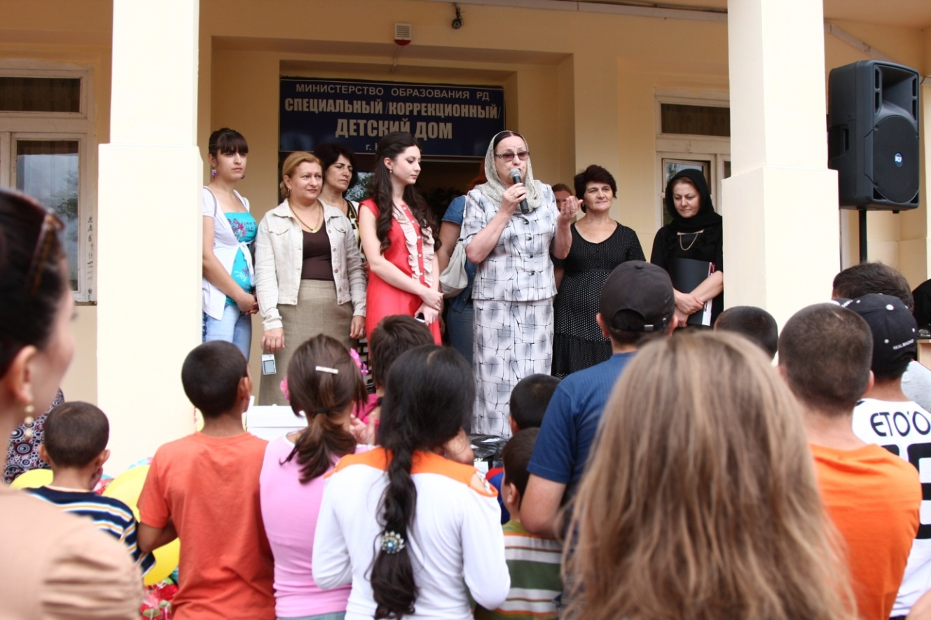

«Ассоциация пчеловодов» организовала благотворительную акцию в оздоровительном лагере «Маяк» для детей детского дома № 6 Каспийска, где детям подарили два бочонка меда,
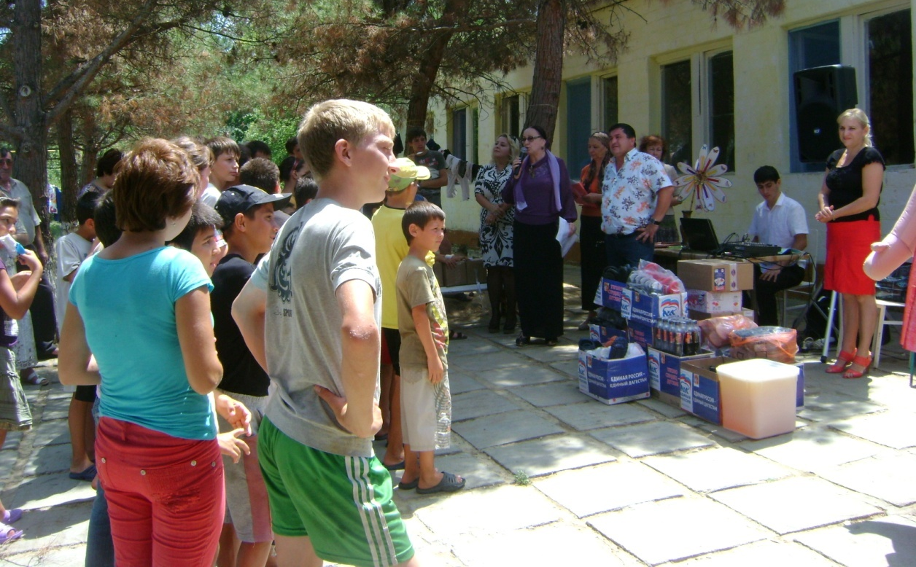

с представителями Федерации детских и подростковых организаций и детьми Профильного экологического лагеря «Надежда».
ЦБС г. Каспийска поддерживает тесные отношения с защитниками Отечества. В июле месяце этого года ЦБС на военном корабле «Расул Гамзатов» провела с военными моряками беседу о творчестве поэта, и завершили мероприятие в центральной библиотеке г. Каспийска.
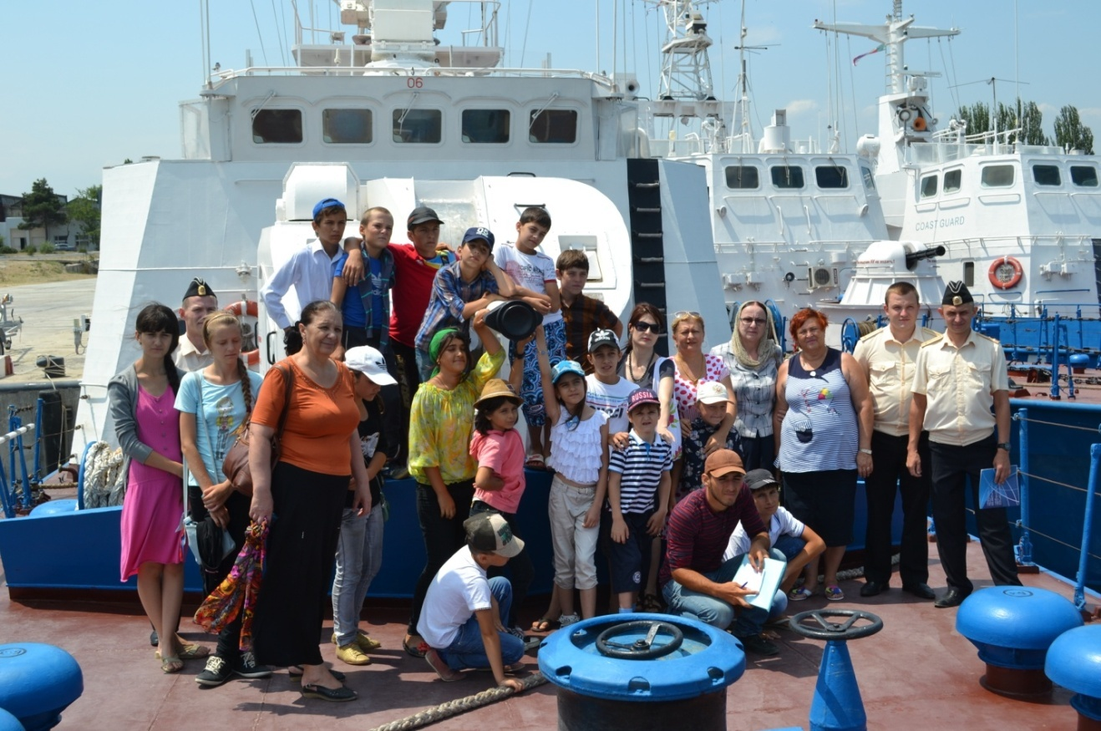

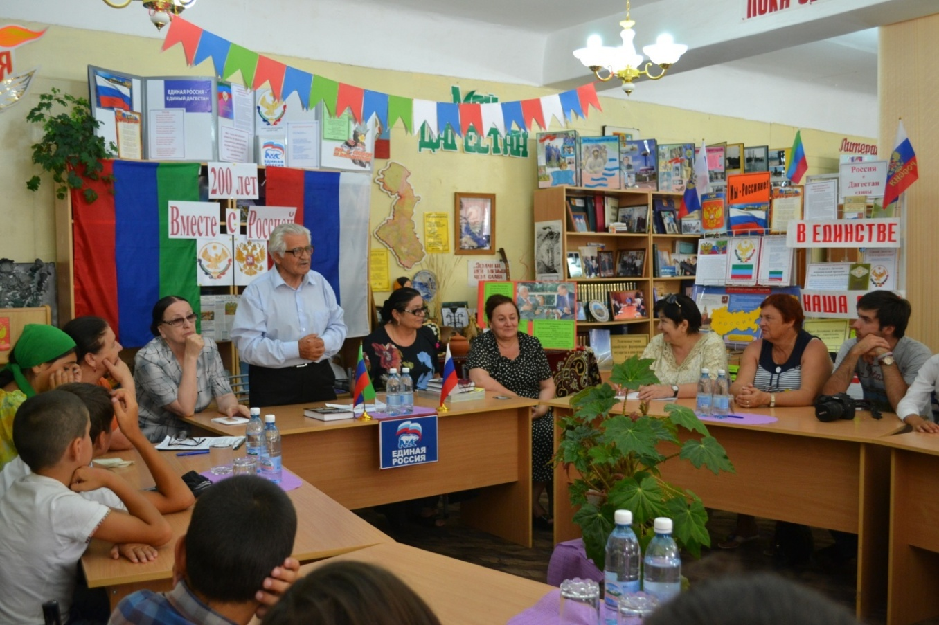

В этом же году, в феврале, с военнослужащими Пограничного управления по РД и с морскими пехотинцами воинской части, дислоцированной в г. Каспийске, состоялось мероприятие на тему: «Традиции и обычаи народов Дагестана в творчестве Р. Гамзатова».
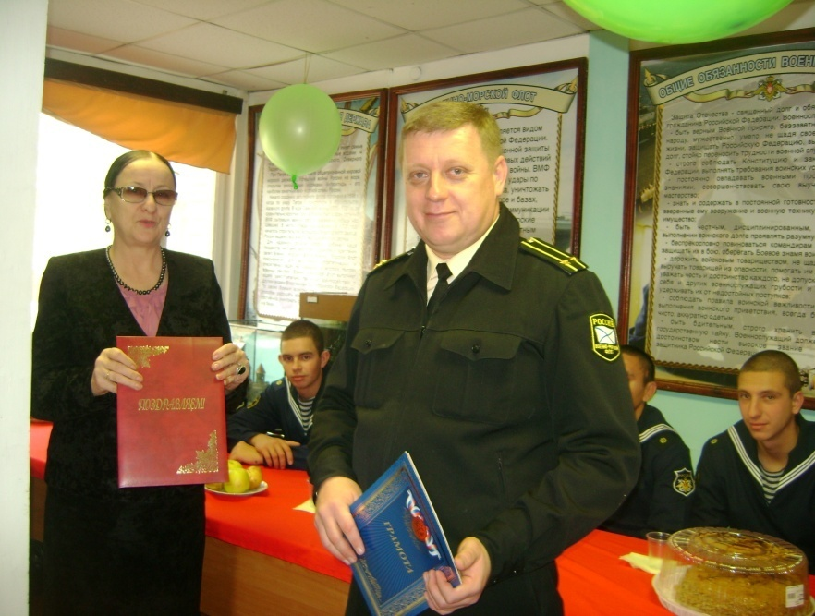

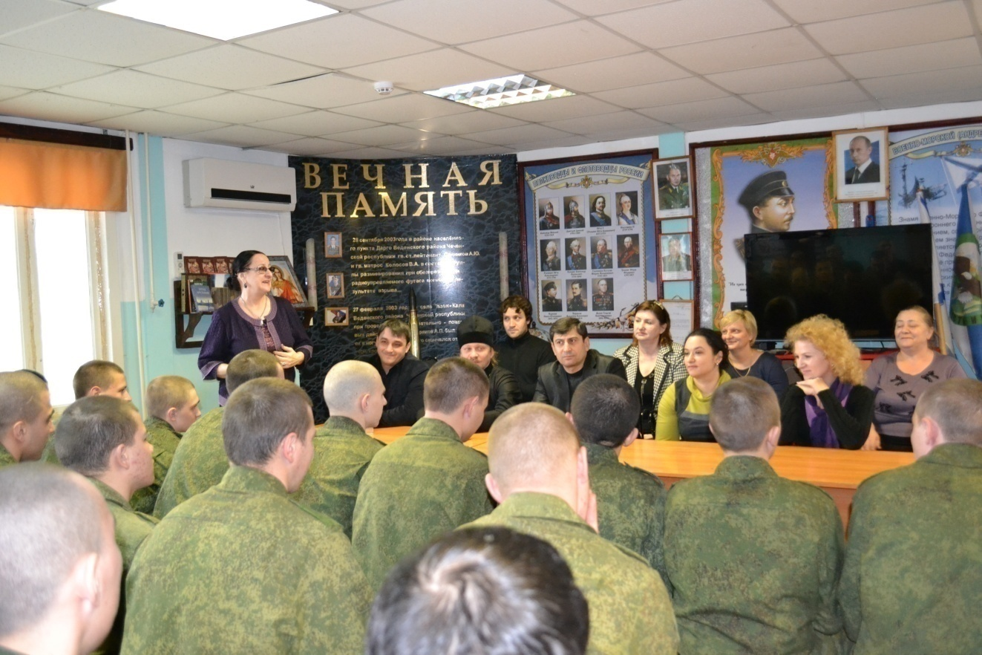

Поскольку 2013 год в Дагестане объявлен годом Расула Гамзатова, в течение юбилейного года ЦБС провела по специальному плану ряд массовых мероприятий, посвященных творчеству великого поэта.
Важнейшей составной частью взаимодействия с общественностью являются СМИ. Благодаря контактам со СМИ библиотека получает известность среди населения. Поэтому библиотека должна постоянно стремиться к расширению и упрочению контактов с журналистами, приглашать их на свои мероприятия, направлять в редакции пресс-релизы для публикации, давать интервью. Инициатива должна исходить от работников библиотеки, потому что мы заинтересованы, чтобы было больше позитивных публикаций, которые бы повышали престиж, авторитет, имидж библиотек.
Осуществляя информационное сопровождение многообразия деятельности ЦБС г. Каспийска мы организовывали публикации в местных газетах «Трудовой Каспийск», «Каспиец», на телевизионных каналах г. Каспийска «Каспий ТВ», «ТБС», а также в республиканских газетах и журналах: «Дагестанская правда», «Кизилюртовские новости», «Молодежь Дагестана», «Дагестан», «Женщина Дагестана», РГВК.
О работе библиотек Каспийска в последнее время писали в газетах «Красная звезда» и «Границы России».
Приведу несколько примеров из разных газет, осуществивших в этом году публикации о жизни и деятельности каспийской ЦБС.
19 марта 2013 г. в газете «Трудовой Каспийск» журналист Зарипат Тагирова в рубрике «В библиотеке» напечатала статью с фотографиями на тему «Книжкины именины», в которой идет речь об открытии Недели детской книги в Центральной библиотеке. На книжный праздник в литературной гостиной собралось большое количество юных читателей, гостей, руководство города.
В другом номере этой газеты Тагират Гасанова в публикации «Каспийск – цветущий город» рассказывает о том, что работники библиотек города во главе с директором ЦБС Таисой Магомедовой приняли активное участие в субботнике, который был посвящен приближающемуся Дню Победы.
В рубрике в клубе «Общение» апрельского номера газеты «Трудовой Каспийск» в статье «Понять… Простить» Зарипат Гасанова сообщает, что при Центральной библиотеке города функционирует клуб «Общение», где регулярно проводятся интересные встречи, круглые столы, диспуты.
«Помним и чтим» - так называется статья Оксаны Мехтихановой в газете «Трудовой Каспийск» от 9 мая 2013 года. В статье говорится, что стало традицией проведение работниками библиотек ЦБС, в канун праздника, мероприятий в клубе «Общение», чтобы вспомнить и почтить память тех, кто сражался во имя Победы.
Работа со СМИ ведется системно. Ежемесячно минимум 6-7 публикаций о деятельности ЦБС г. Каспийска публикуются разными авторами в разных СМИ. К этому добавлю, обо всех важных мероприятиях, проведенных в библиотеке, обязательно размещается материал на интернет-сайте ЦБС, в том числе в его разделе «Новости».
Все это не замеченным руководством и общественностью города не остается.
Об этом свидетельствуют слова главы МО «город Каспийск» Д. Омарова, сказанные в отчете за 2012 год: «Учреждения культуры города сделали немало по выполнению Целевых программ «Культура России», «Патриотическое воспитание граждан в РД» и т д. Всего проведено более 415 различных мероприятий по обслуживанию населения. Особенно при проведении традиционных праздников. Особо хочу отметить работу ЦБС, которая проводит разностороннюю работу с населением и воинскими частями, дислоцированными в городе Каспийске.
Повторюсь, инициатива в вопросах активизации связей с органами власти, общественностью, СМИ должны исходить от нас, библиотечных работников. Этим мы поднимем престиж библиотек: общественность будет знать и ценить нашу работу.

